平成２１年度福岡県立図書館読書週間事業講演会

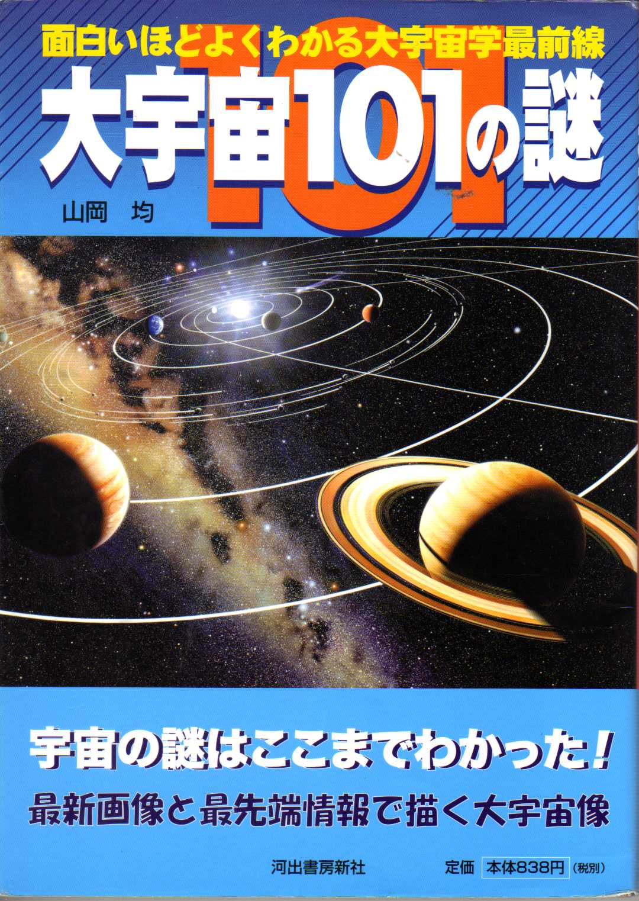
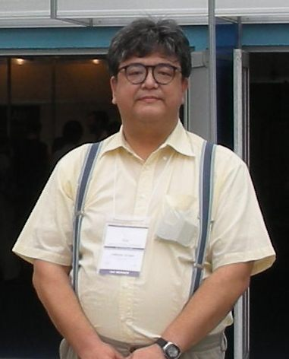
九州大学大学院理学研究院助教 山岡均氏に過去に起こった星の事象を当時の文献記録の内容と併せて講演していただきます。
講師紹介
九州大学大学院理学研究院 助教 山岡 均 氏

1965年愛媛県生まれ。九州大学大学院理学研究院・助教。博士(理学)。東京大学理学研究科天文学専攻博士課程中退、九州大学教養部教務員等を経て現職。
専門は天体物理学、特に星の一生の最期を飾る超新星爆発に代表される「突発天体」の理論的観測的研究。また、さまざまな方法での天文学の普及教育にも尽力している。著書に「大宇宙101の謎」(世界天文年2009公認書籍)など多数
講師著作
講師近影

◇日時 平成２１年１１月２９日（日）
14: 00 ～ 16:00（開場：13:30 ～）
◇会場 福岡県立図書館 地下１階 レクチャールーム
◇主催 福岡県立図書館
◇後援 福岡市教育委員会
◇参加費 無料
◇定員 １５０名 （申込先着順）
※裏面申込用紙に御記入の上郵送、FAX又はインターネットにてお申込みください。

◇問い合わせ先
福岡県立図書館企画協力課企画係（福岡市東区箱崎1丁目41番12号）
TEL：092-641-1239 FAX：092-641-1192
県立図書館ホームページ：http://www.lib.pref.fukuoka.jp/
（右のＱＲコードから携帯電話でのお申し込みができます。）
平成２１年度福岡県立図書館読書週間事業講演会 <<申込用紙>>
下の申込み欄に必要事項を記入の上、持参・郵送・FAXのいずれかにて、
１１月２４日（火）までに福岡県立図書館へお申し込みください。
代表者 | フリガナ |  | 性 別 | 男 ・ 女 | 年 齢 | 歳
代表者 | 氏 名
代表者 | 住 所 | 〒
代表者 | 連絡先 | TEL － －
代表者 | 連絡先 | FAX － －
代表者 | 連絡先 | 携帯番号 － －
同伴者 | フリガナ |  | 性 別 | 男・女 | 年 齢 | 歳
同伴者 | 氏 名
同伴者 | フリガナ |  | 性 別 | 男・女 | 年 齢 | 歳
同伴者 | 氏 名
この申込書に記入されました、氏名等の個人情報については、本講演会以外では使用はいたしません。

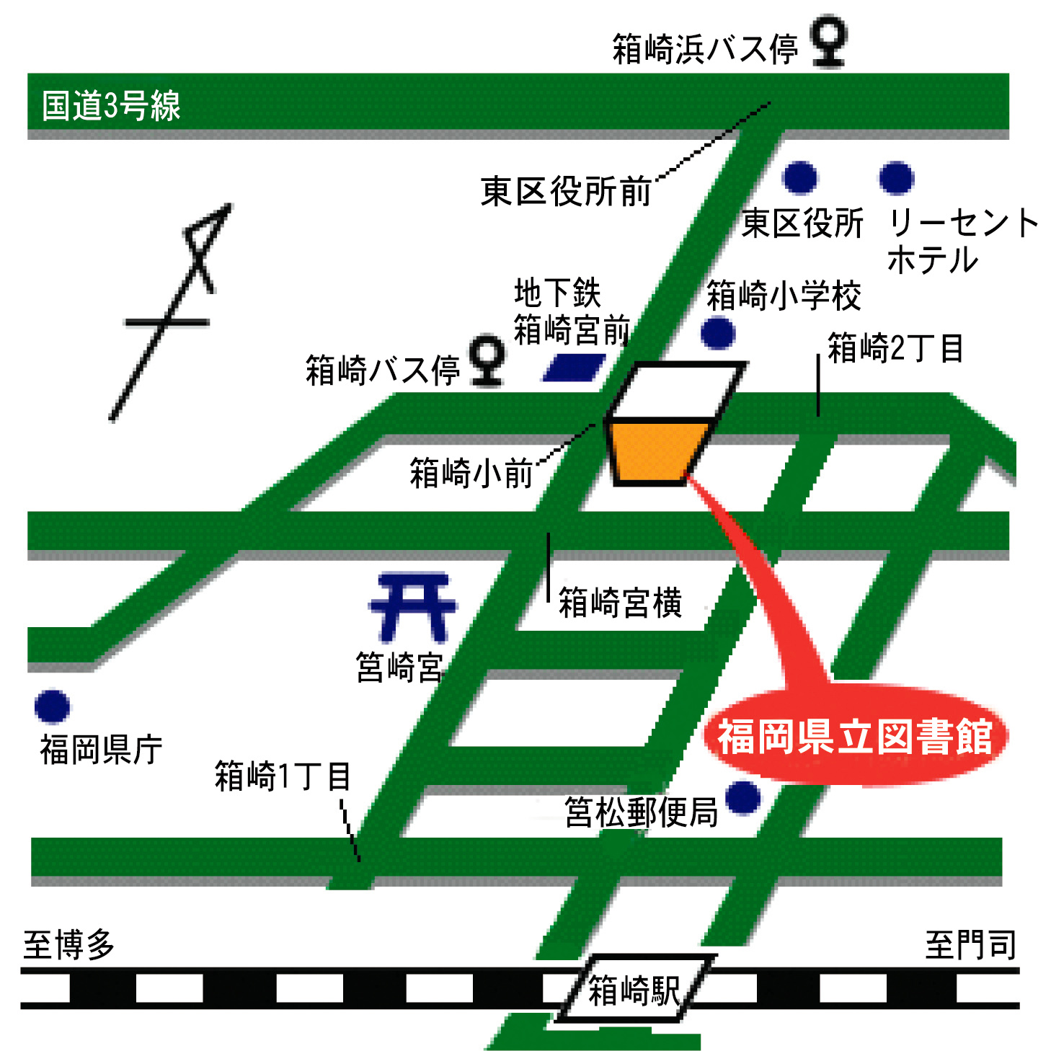
◆◆福岡県立図書館への交通案内◆◆
西鉄電車…「大牟田」駅から（60分）「久留米」駅より（30分）「福岡」駅で下車、地下鉄乗り換え「天神から」駅から（15分）「箱崎宮前」下車1番出口から徒歩3分
西鉄バス…「天神」から（約20分）「箱崎」下車徒歩3分「天神」から（約20分）「箱崎浜」下車徒歩7分
JR九州…「博多」駅から上り（小倉・門司方面）普通に乗車（7分）「箱崎」駅下車徒歩15分
JR九州…「小倉」駅から下り（博多・熊本方面）快速に乗車（50分）「香椎」で普通に乗り換え（9分）「箱崎」駅下車徒歩15分
地下鉄…もより駅から「箱崎宮前」下車１番出口から徒歩3分

